RELATORÍA I ENCUENTRO DE SOCIALIZACIÓN DEL PROYECTO DE ACOMPAÑAMIENTO A LA SERRANÍA DE LAS MINAS

Tema: Socialización del proyecto y construcción del plan de trabajo.
Lugar: Neiva, Casa creativa La Herejía
Fecha: 11 de marzo de 2020
No. De Participantes: 8 personas
No. De Organizaciones: 5

Equipo Profesional Facilitador Semillas de Agua:
Jorge Rubiano (Consultor)
Equipo Profesional Plataforma Sur:
Belén Alarcón (Directora)
Oscar Javier Castillo (Coordinador de proceso)
Tatiana Carvajal (Facilitadora técnica y logística)

Organizaciones asistentes: (5)
ASONARET, PLATAFORMA SUR, SEMILLAS DE AGUA, GOBERNANZAS PARTICIPATIVAS SERRANÍA DE LAS MINAS, COLECTIVO CULTURAL LA YAGUILGA.

Objetivos:
1. Socializar la propuesta de proyecto de acompañamiento a la Serranía de las Minas.
2. Acordar plan de trabajo conjunto e identificación de actores claves en el territorio.
3. Planeación Anual de visitas y acciones en la serranía de las minas.

AGENDA DE TRABAJO
Miércoles 11 de marzo
La Herejía – Neiva.
Hora | Contenido |  | Herramientas | Responsable
8:00 – 8:30 am | Saludo y presentación |  | Salón de reunión | Belén Alarcón  Plataforma Sur.
8:30 – 9:00 am | Expectativas – Asistentes. |  | Tarjetas de cartulina y lapiceros. | Jorge Rubiano  Semillas de Agua.
9:00- 9:30 am | Que es semillas de agua y su experiencia en el Tolima. |  | Videoproyector | Jorge Rubiano  Semillas de Agua.
10:00-10:40 | Retroalimentación con los asistentes |  | Tarjetas, lapiceros, papel craft y marcadores. | Tatiana Carvajal  Plataforma Sur  Jorge Rubiano  Semillas de Agua.
10:40– 11:40 pm | Socialización del proyecto apoyado por Fastenopfer para la Serranía de las Minas. |  | Videoproyector | Tatiana Carvajal  Plataforma Sur  Jorge Rubiano  Semillas de Agua.
11:40 – 1:00 pm | Retroalimentación de la iniciativa con los asistentes. |  | Conversatorio | Plataforma Sur  Semillas de Agua.
1:00 – 2:00 pm | Almuerzo
2:00 – 4:30 pm | Construcción – validación conjunta del plan de trabajo para la serranía de las minas. |  | Tarjetas, lapiceros, papel craft y marcadores. | Oscar Castillo  Plataforma Sur  Jorge Rubiano  Semillas de Agua.
4:30 – 5:30 pm | Compromisos y pasos a seguir. | Tarjetas, lapiceros, papel craft y marcadores. |  |  | Jorge Rubiano  Semillas de Agua.
5:30 – 6:00 pm | Evaluación – Cierre del encuentro.

DESARROLLO DE LA AGENDA DE TRABAJO

Miércoles 11 de marzo:
Saludo y Presentación de los asistentes: Se realizó una mesa redonda con los asistentes, la directora de Plataforma Sur orientó el espacio y presentó a Jorge Rubiano de la Corporación Semillas de Agua, quien será el facilitador del proceso de acompañamiento en la Serranía de Minas; seguidamente se presentó el equipo técnico de Plataforma Sur y los actores claves en este proceso que son 4 representantes de organizaciones presentes en la zona de influencia al área protegida Serranía de las Minas y que a su vez hacen parte de la Red Agrícola y Ambiental del Huila y se relacionan a continuación.
1 representante de ASONARET: Robinson Sánchez
1 representante de Colectivo la Yaguilga: Laura Camila Rojas.
2 representantes de Gobernanzas Participativas: Claudia Mosquera – Oscar Hernández.
Expectativas de los asistentes:
En este ejercicio se entregaron unas tarjetas para plasmar las expectativas que tenía cada uno de los asistentes frente al proceso de acompañamiento en la Serranías de las Minas, además el facilitador Jorge Rubiano, plasmó en papel craft dichas expectativas con el fin de tenerlas claras e irlas abordando en el trascurso de la agenda.
Algunas de estas expectativas fueron la inclusión y afinidad de los siguientes conceptos
ENFASIS – EXPECTATIVAS
- Defensa del territorio
- Proyectos productivos
- Participación – refuerzo de procesos
- Movilidad social
- Instancia de articulación – sociedad civil
- Gobernanza por Serranía de Minas (Plan de acción)
- Como motivar la reactivación de liderazgos.
- Generar escenarios de articulación (Plataforma Sur)
- Reconocer trabajo ya hecho.
- Incidencia y ejercicio de poder
- Aprender y aplicar
- ¿Homologación – problema?
- Formación política y ciudadana
- Negociación – legalidad
- Contrastes de pérdida de coberturas PNR.
Dichos conceptos fueron aportados en un ejercicio de participación de cada uno de los asistentes, con base en los procesos que han venido adelantando en los territorios de influencia a la Serranía de las Minas.
Se identificó por parte de los miembros de las organizaciones de la Serranía que, aunque existen avances considerables sobre la defensa del territorio en este territorio, existe una deficiencia en términos de formación para la participación ciudadana.
El enfoque de estas organizaciones tiene una directa relación con la defensa del territorio y el proceso de formación para la construcción de propuestas para habitar un área protegida; es por esto que, de las 7 organizaciones presente en la Serranía de las Minas fueron priorizadas y delegadas estas organizaciones; además porque tienen una amplia cobertura de los municipios de delimitan el área de la Serranía de las Minas.
A continuación, se presentan las principales ideas de los énfasis que espera darse a este proceso por parte de cada uno de los participantes del escenario.
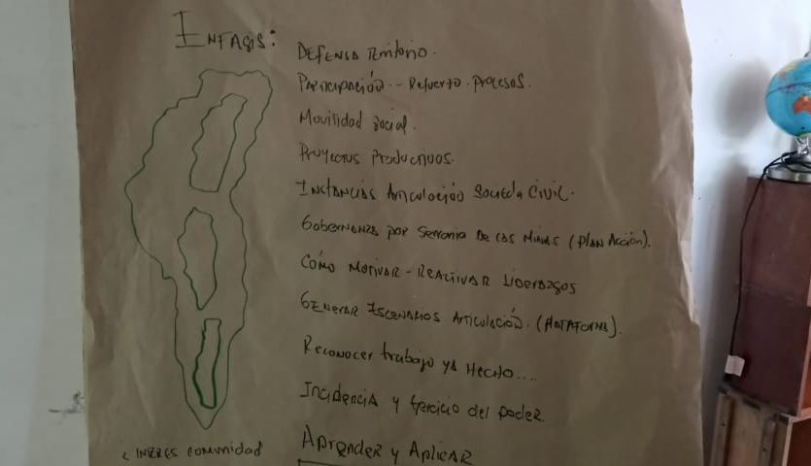

Información general del área protegida de Serranía de las Minas:
Entre los participantes se desarrolló un diálogo que deja en evidencia elementos a tener en cuenta para la planeación:
- El área protegida de la Serranía de las Minas está ubicada en 6 municipios (La Plata, La Argentina, Oporapa, Saladoblanco, Pital, y Tarqui) y además beneficia con sus fuentes hídricas al Agrado y Elías.
- En el año 2006 fue constituido Parque Natural Regional por la CAM; sin embargo, teniendo en cuenta el Decreto Nacional 2372 de 2010 que categoriza las áreas protegidas y que obliga a las Corporaciones Autónomas a revisar sus áreas protegidas para recategorizar u homologar sus áreas declaradas, en el año 2013 se inicia el proceso para la homologación del PNR a la categoría de Distrito Regional de Manejo Integrado.
- El proceso de homologación terminó en septiembre de 2019 con la resolución que deja en firme el resultado del proceso; en donde se deja la mayoría del antiguo Parque Natural Regional como DRMI y una pequeña porción continua como PNR.
- La CAM ha realizado un proceso de diagnóstico sociopredial en más de 1500 predios de la Serranía.
- Está pendiente el proceso de construcción del Plan de Manejo de esta nueva área protegida.
- Actualmente rige el Plan de Manejo del Parque que está desactualizado pues data de 2006.
- Se ha realizado un avance en términos de pedagogía social, que, si bien ha sido recibido con afecto, aún no se considera suficiente para el ejercicio de construcción participativa del Plan de Manejo.
- Se espera incidir en los Planes o Esquemas de Ordenamiento Territorial que en la actualidad se están construyendo en estos municipios.
- Se planea la incidencia desde lo social, lo institucional y lo legislativo.
Los participantes comentan la necesidad de fortalecer lo que ya se ha avanzado, de que existan en el grupo inicial una variedad de actores que se requiere identificar, por lo que se genera un consenso sobre la necesidad de hacer un diagnóstico actual de la Serranía en términos sociales, técnicos y de actores.

Semillas de agua y su experiencia en Tolima:
En este espacio se dio la oportunidad a Jorge Rubiano, consultor de la Corporación Semillas de Agua, para dar a conocer el objeto y la naturaleza de su organización, además de la experiencia en los procesos de conservación y distribución de beneficios económicos y ambientales en las áreas protegidas.
La corporación Semillas de Agua es una organización de la sociedad civil colombiana que contribuye al desarrollo de procesos sociales para el mejoramiento de las condiciones de vida de hombres, mujeres y del medio ambiente a través de acciones participadas de conservación de los recursos naturales, incluidos los Sistemas de Producción.
ÁREAS DE TRABAJO:
- SISTEMA DE PRODUCCION CONSERVACIONISTA
- EDUCACION AMBIENTAL
- CONSERVACION DEL PARAMO DE ANAIME – TOLIMA.
- FORTALECIMIENTO DE ORGANIZACIONES (GOBERNANZA)
Esta organización cuenta con una reserva natural en el municipio de Cajamarca, Tolima con más de 3.000 has en protección y lleva como nombre RESERVA NATURAL “SEMILLAS DE AGUA”.
También se abordó el esquema de mecanismos para compartir beneficios en áreas protegidas como una metodología para abordar el presente acompañamiento.

Posteriormente se hizo una relación de las experiencias exitosas en el departamento del Tolima, con respecto a los procesos de conservación del páramo de Anaime, y la cuenca hidrográfica del Río Coello, los espacios de negociación y articulación con ONG´S y la Institucionalidad como la Corporación Autónoma Regional del Tolima – CORTOLIMA.
Retroalimentación con los asistentes:
Luego de conocer las experiencias de Semillas de Agua, se dio un espacio para la retroalimentación y análisis del contexto regional de los procesos que se han venido realizando en el área de influencia a la Serranía de las Minas en términos de conservación y defensa del territorio.
CONTEXTO REGIONAL:
Para la defensa del territorio en los municipios de jurisdicción al área protegida, se han emprendido los siguientes mecanismos:
- Iniciativas populares: Recolección de firmas para realizar gestión nacional contra el FRACKING

- Movilización permanente: En los diferentes procesos de defensa del territorio, principalmente por la construcción de represas y pequeñas centrales hidroeléctricas.

- Acuerdos municipales: Que se han logrado adoptar para los diferentes procesos de defensa del territorio en los municipios de influencia al área protegida.

Es necesario anotar que el área protegida de las Serranía de las Minas se creó en el año 2006 por la Corporación Autónoma Regional del Alto Magdalena CAM, bajo la categoría de PNR Parque Natural Regional adscrita al SINAP. Luego de esto se han dado diferentes procesos de formación y empoderamiento de las comunidades en:
- Formación en mecanismos de participación
- Empoderamiento a las NO represas.
- Movilizaciones con actores sociales.
Con base en estos elementos y antecedentes del territorio en las dinámicas de participación y construcción colectiva de mecanismos de conservación en este caso de áreas protegidas del orden regional; es pertinente relacionar algunos avances, propuestas y elementos claves para el desarrollo de esta estrategia y la implementación conjunta de la misma.
AVANCES – FAVORABILIDAD:
- Escuela política apoyada por la USCO: Adelantada en 2019 con algunos actores estratégicos del territorio, permitiendo identificar los actores que muestran un permanente interés por la homologación.
- Mesa del suroccidente por la defensa del territorio activa: Liderada por los miembros de la Organización Gobernanzas Participativas.
- 3 profesionales de REAL apoyo al área por parte de la CAM: Entre ellos Claudia Janeth, miembro de una de las organizaciones con las que se adelantará el proceso.
- Asociación de concejales defensores del medio ambiente ASOCODEMA: Cercanía por el compañero Óscar Hernández, exconcejal de la zona.
- Formación en 10 municipios – Asonaret: Desarrollado con éxito con el apoyo de PODION.
- Trabajo con profesores de Saladoblanco – avance en formación.
- Incidencia en los planes de desarrollo – avance.
Es claro que existen grandes avances en el proceso de defensa del territorio y gobernanza que han venido adelantando las comunidades y organizaciones locales con el apoyo de algunas instituciones de educación como la universidad Surcolombiana, escenarios de participación ciudadana como la mesa de suroccidente por la vida y el territorio, la autoridad ambiental del departamento CAM, una importante asociación de concejales comprometidos con la defensa ambiental en los diferentes municipio que hacen parte de la Serranía de Minas, además del proceso de formación que ha adelantado ASONARET en torno a las NO represas en el territorio y demás procesos de formación como en el caso de Saladoblanco que se encuentra vigente.
Este panorama, representa un avance significativo y clave para la articulación con el presente proceso de acompañamiento que se va a realizar en esta área protegida, con el fin de unir esfuerzos para el empoderamiento, participación e incidencia en las decisiones que se tomen para el aprovechamiento sostenible y conservación de este importante ecosistema estratégico.
PROPUESTAS:
- Planteamientos de Gobernanzas Participativas Serranía de Minas:
- Abordamiento institucional.
- Diagnóstico socio-predial.
- Pedagogía socioambiental.
- Incidencia en acuerdos municipales.
- Priorización de zonas o predios para pilotajes.
- Recuperación de áreas – agricultura de conservación.
- Asociatividad territorial.
- Creación de reservas de la sociedad civil.
- Estrategias complementarias de conservación.
- Preparación – negociación – seguimiento.
Una vez analizadas las propuestas que surgieron en el ejercicio de retroalimentación con los actores claves del proceso, es necesario reconocer que dichas propuestas evidencian el nivel de empoderamiento que han tenido las organizaciones del territorio, en cuanto a la participación y gobernanza ante la institucionalidad, además que se cuenta con personas capacitadas y que conocen los mecanismos de incidencia para el manejo conjunto de las áreas protegidas.

ELEMENTOS DE CONTEXTO:
- Gobiernos opuestos a la defensa del territorio en la serranía.
- Organizaciones con voluntad de sensibilizar e incidir.
- Inclusión de comunidades originarias (Paéz y Guambianios).
- Los esquemas de ordenamiento territorial se encuentran en construcción.
- Miradas sobre el rumbo del área protegida por municipio (comunidades).

Estos elementos del contexto permiten identificar algunas fortalezas concernientes a la voluntad de algunas organizaciones del territorio en aportar a la formación de las distintas comunidades presentes para la incidencia, el enfoque étnico y de inclusión de comunidades originarias (indígenas), la posibilidad de participar e incidir en la construcción de planes de ordenamiento territorial que se encuentran actualmente en formulación. A su vez algunos elementos representan una amenaza al territorio, debido a las políticas nacionales extractivistas que se ciernen sobre el país y que la serranía de las minas no se encuentra exenta de esto.
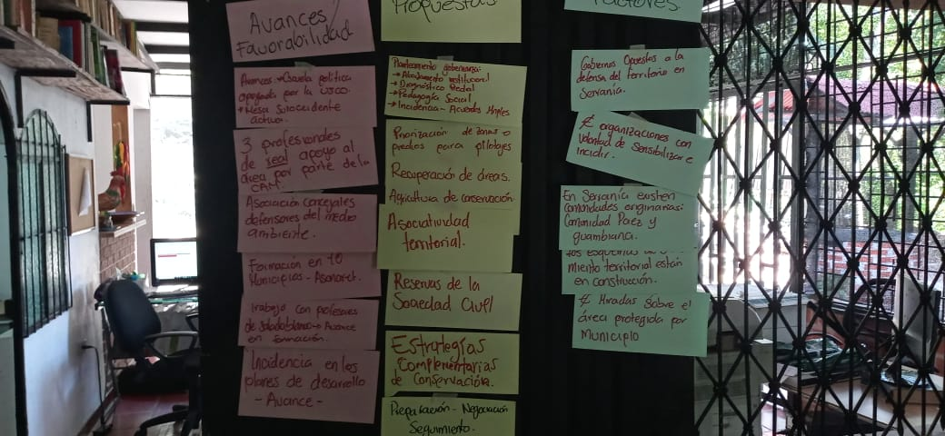

Socialización del proyecto “PROCESO DE GESTION SOCIAL PARA LA CONSERVACION Y MAYOR DISTRIBUCION DE BENEFICIOS ECOLOGICOS Y SOCIALES EN LA SERRANIA DE LAS MINAS / DEPARTAMENTO DEL HUILA” apoyado por Fastenopfer para la Serranía de las Minas:
El consultor Jorge Rubiano de la Corporación Semillas de Agua, realizó la socialización del proyecto de acompañamiento apoyado por Fastenopfer en el área protegida Serranía de las Minas, en este ejercicio se revisó desde el nombre de la iniciativa, la duración, el presupuesto, los objetivos y enfoques que van a tener en cuenta para el desarrollo del proyecto. Las actividades que allí se contemplan fueron puestas en consideración para estudiarlas y concertar los tiempos con los actores claves en el territorio y el equipo facilitador de Plataforma Sur.
Los temas del proyecto que se socializaron se relacionan a continuación:
INICIATIVA: Proceso de gestión social para la conservación y mayor distribución de beneficios ecológicos y sociales en la Serranía de las Minas / departamento del Huila”
DURACIÓN: 3 Años (2020-2022)
(Asesoría, Administración y apoyo a Actividades).
OBJETIVO: Construir y acordar acuerdos colectivos sobre mecanismos de gestión y protección del área protegida de Serranía de las Minas, entre sectores de la sociedad civil e instituciones, para fortalecer y compensar los esfuerzos de conservación de parte de comunidades locales altamente comprometidas con el área protegida.
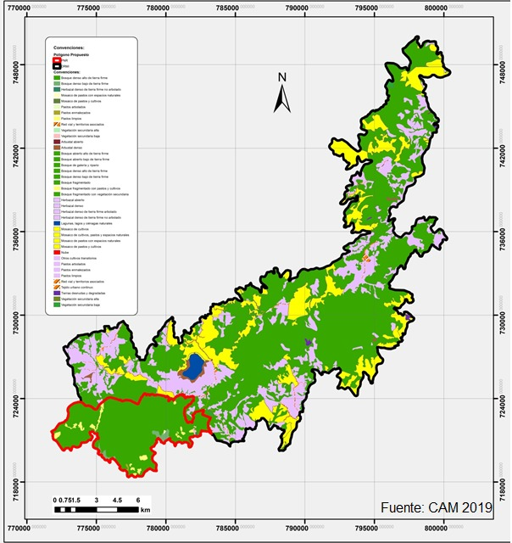

JUSTIFICACIÓN:
Agenda Rural y Ambiental 2028 – Red Agrícola y Ambiental del Huila.
1. Derecho a la alimentación y economías campesinas e indígenas
2. Ordenamiento territorial y cambio climático, tierras, territorio, agua y energía.

El departamento del Huila tiene más del 30% de su territorio declarado como áreas protegidas según la Corporación del Alto Magdalena (CAM), sin embargo, los mecanismos bajo los cuales se han presentado las declaratorias de éstas áreas han puesto en condición de vulnerabilidad a los campesinos e indígenas que antes habitaban estos territorios; esto en razón a que las adquisiciones de tierras para la conservacion y compensaciones económicas por parte de entes competentes son irrisorias.

De las 26 organizaciones de la Red Agrícla y Ambiental del Huila, 6 de ellas se encuentran en la Serranía de las Minas; ubicadas así:
Oporapa: ASONARET, Aroma de Mujer y Surcafé.
La Argentina: Gobernanzas Participativas Serranía de las Minas.
El Pital: Colectivo Cultural Yaguilga.
La Plata: Consejo Regional Indígena del Huila.

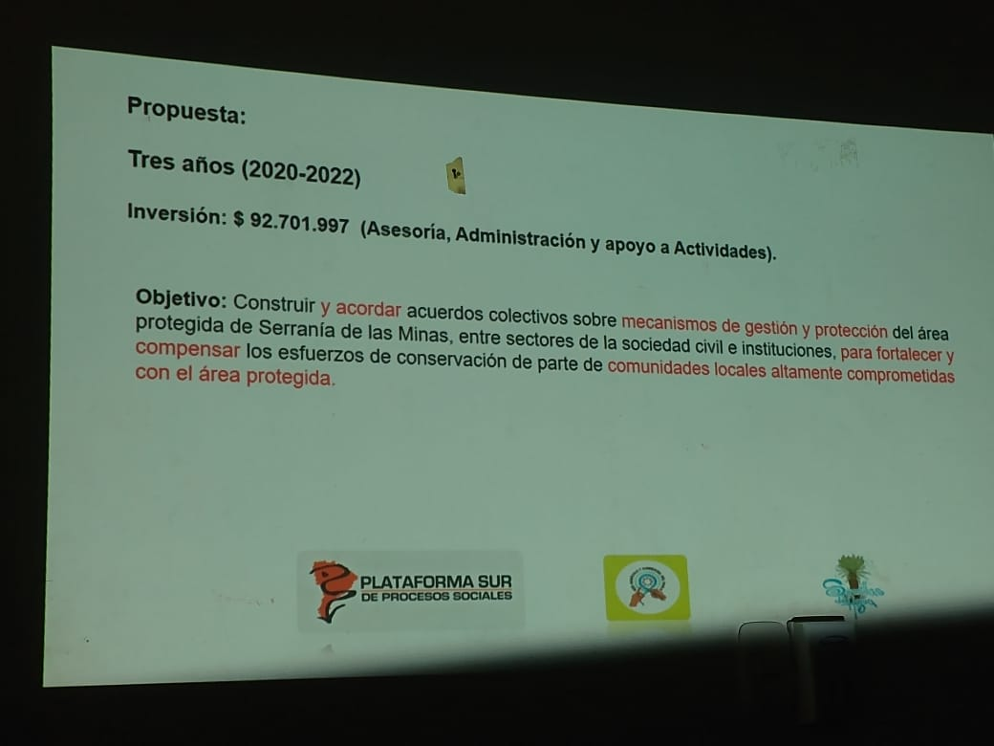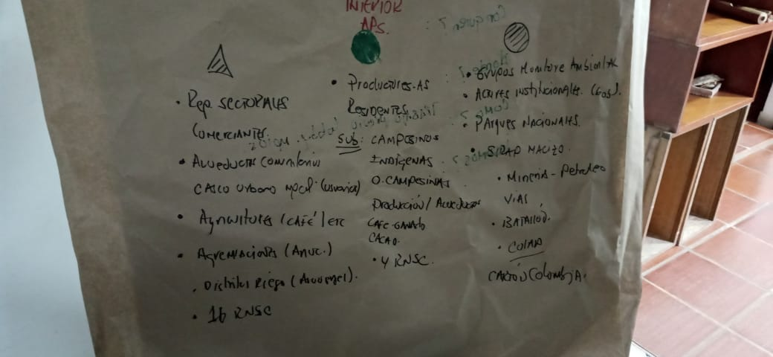

Retroalimentación de la iniciativa con los asistentes:
Frente a la socialización del proyecto se perciben dos reacciones de los miembros de la Serranía: Un impacto por la medición técnica de recursos y mapeo de diagnóstico previo realizado por Semillas, lo que generó una motivación inmediata a los participantes para conocer más el territorio con herramientas que no tienen a su alcance. La segunda impresión fue un poco de preocupación por el número de participantes y el corto presupuesto, aunque posteriormente se enfocó la dinámica en que, entre todos seguramente estaremos realizando aportes que no están medidos en este presupuesto pero que se harán para avanzar en los objetivos, pero además porque si las cosas se realizan de manera adecuada, pueden surgir recursos institucionales que compensen el trabajo adelantado en región.
La Serranía hace más de doce años fue declarada Parque Natural Regional; sin embargo, recientemente se realizó por la Corporación Autónoma Regional del Alto Magdalena el proceso para catalogarle como Distrito de Manejo Integrado, el cual concibe menos limitaciones a la explotación del territorio, dejandolo vulnerable para la explotación minera y de hidrocarburos.
Específicamente se espera proteger esta zona de la explotación minera porque la proliferación minera y energética limita cada vez más la propiedad sobre el territorio.
Las organizaciones presentes en el territorio relacionadas anteriormente se enfocan en la producción de alimentos y la defensa del territorio, siendo estos los principales enfoques propuestos por las comunidades presentes en el área de influencia.
ACTORES:
Institucionalidad presente:
- CAM
- 7 Municipios que dependen del agua de la Serrania
- Gobernacion del Huila.
- Acueductos de cascos urbanos y comunitarios o veredales.
- Concejos municipales
- Fuerza pública
- Empresas de explotación minero-energética.
- COLAP
Actores Sociales:
- Pequeños productores habitantes de la Serranía (17)
- Juntas de Acción Comunal
- Comunidades originarias o indígenas.
- Miembros de organizaciones sociales presentes en el territorio.

Las acciones y estrategias que se desarrollarán para el alcance del objetivo se enmarcan en:
- Acción participativa.
- Incidencia.
- Acción Sin Daño.
- Enfoque de género y étnico.
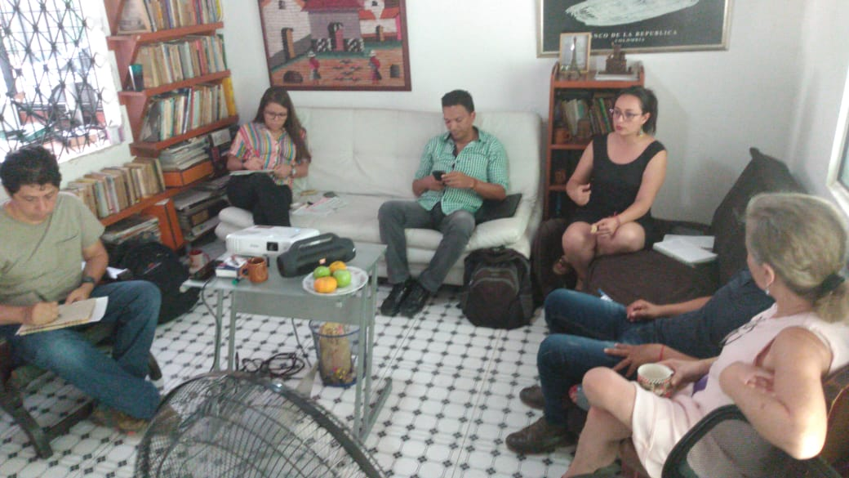

Construcción - Validación conjunta del plan de trabajo:
Una vez definidos los enfoques del proyecto, luego de una discusión entre los participantes, se llegó a concertar los objetivos y estrategias para alcanzar los mismos de una manera armónica y participativa, donde la comunidad este presente y por medio de sus representantes logren la incidencia en el manejo conjunto del área protegida, específicamente en la construcción del Plan de manejo ambiental.
El proceso de construcción y validación conjunta del plan de trabajo se realizó de una manera concertada entre el equipo técnico (consultor), facilitadores y actores claves presentes en el territorio, con base en las dinámicas territoriales y momentos de incidencia claves en algunos escenarios de participación que están ocurriendo como los planes de ordenamiento territorial y la construcción de los planes de manejo para las nuevas áreas protegidas homologadas por la CAM.
A continuación, se anexa el plan de trabajo a tres años para el proceso de acompañamiento técnico a la Serranía de las minas:
Plan de trabajo a tres años:
Estrategias | Actividades que corresponden a la estrategia mencionada.
a) Conocimiento y participación | 1. Encuentro de socialización del proyecto para acordar plan de trabajo con Plataforma Sur y actores claves del proceso, y acopio de información institucional. – Diálogo interinstitucional Año 1.  2. Salida campo para desarrollo de conversatorios con actores sociales en los municipios con jurisdicción en el área protegida regional, que permita comprender aspectos del contexto para la gestión potencial. Año 1.  3. Gira de intercambio a Cajamarca (proceso de defensa territorial frente a la minería y la concreción de mecanismos de manejo y compensación en el PNR Anaime y Chili). Año 1.  4. Participación es espacios de incidencia claves generados en el departamento (Mesa de cambio climático, Plan de ordenamiento territorial, entre otros) Año 1, 2 y 3.  5. Participación en la construcción del plan de manejo del Distrito Regional de Manejo Integrado Serranía de las Minas. Año1
b) Lobby - Articulación - Documentación . | 1. Taller regional y sectorial para la Construcción de Mecanismos de Manejo Integrado y de compensación ambiental permanente, incremental y verificable para el PNR Serranía de las Minas. Año 2  2. Construcción de propuesta de Mecanismos de Manejo Integrado y de compensación ambiental. Año 2.  2. Difusión en medios de comunicación regional y cabildeo institucional para posicionar los mecanismos potenciales de gestión ambiental y compensación para la Serranía y el PNR. (3 días) Año 2  4. Mesas de diálogo o reuniones con actores institucionales en los municipios con jurisdicción en el Serranía de las Minas sobre estado de conservación y mecanismos potenciales de manejo y de compensación para la Serranía Año 2  5. Mesas de diálogo con la Corporación Autónoma Regional del Alto Magdalena. Año 3.  6. Conversatorio regional de acción ciudadana Año 3  7. Taller estructura y plan de seguimiento a los acuerdos del Conversatorio. Año 3  7. Creación de mesa permanente de seguimiento a los acuerdos del conversatorio. Año 3.

Resumen de acción AÑO 1:
 | 3 | 4 | 5 | 6 | 7 | 8 | 9 | 10 | 11 | 12
Encuentro de socialización del proyecto para acordar plan de trabajo. | x
Salida campo para desarrollo de conversatorios con actores sociales en los municipios con jurisdicción en el área protegida regional |  | x | x
Participación e incidencia en la construcción del plan de manejo del Distrito Regional de Manejo Integrado Serranía de las Minas |  |  |  | x | x | x | x | x | x | x
Gira de intercambio a Cajamarca |  |  |  |  |  | x

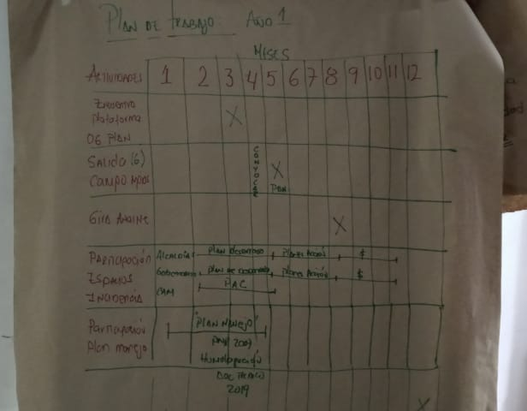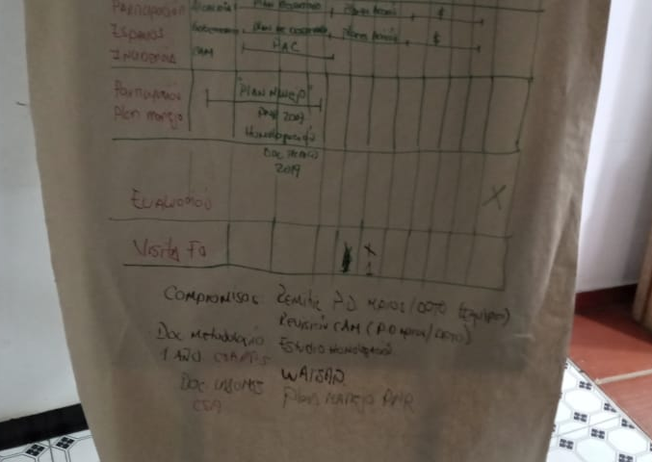

Compromisos y pasos a seguir:
Plataforma Sur se compromete a:
- Realizar el informe de relatoría del encuentro de socialización del 11 de marzo en la Herejía, Neiva.
- Crear un grupo de WhatsApp para la comunicación del proceso de Serranía de Minas.
- Solicitar mediante oficio el borrador del plan de acción de la CAM (2020-2023)
- Solicitar el documento técnico de homologación del DRMI Serranía de Minas.

- Los miembros del comité (actores claves) se comprometen a divulgar en sus organizaciones la información concertada.
- Convocar a los actores sociales de cada municipio para realizar conversatorios locales y comprender aspectos del contexto.
Conclusiones:
Este encuentro de socialización y concertación permitió:
- Conocer de primera mano la propuesta de acompañamiento a la Serranía de Minas.
- Sensibilizar a los actores claves de la importancia de articulación para la mayor distribución de beneficios en la Serranía de las Minas.
- Reconocer la importancia de los intercambios de experiencias como una alternativa de aprendizaje y retroalimentación de estrategias de conservación y pagos por servicios ambientales.
- Socializar el proyecto y los objetivos esperados.
- Concertar y validar el plan de trabajo de la iniciativa.
- Sensibilizar a los miembros de la Serranía sobre la importancia que tiene para la Red este proceso y los grandes avances que pueden alcanzarse en la medida en que el trabajo se desarrolle de manera conjunta.
- Realizar un diagnóstico previo de la situación de Serranía desde la perspectiva de sus habitantes.
- Posicionar el trabajo en Red como una estrategia fundamental para estos procesos socio-ambientales.
- Abrir la posibilidad y generar expectativas de futuros avances significativos en la obtención de incidencia y recursos para la Serranía siempre que los procesos se cumplan de acuerdo a los planes que nos planteamos.

